**Лабораторная работа №10**

Продолжаем работу с приложением, начатым на лаб. 8-9.

1. Добавьте рекламу в список на одной из вкладок. Она может выглядеть, например, так)

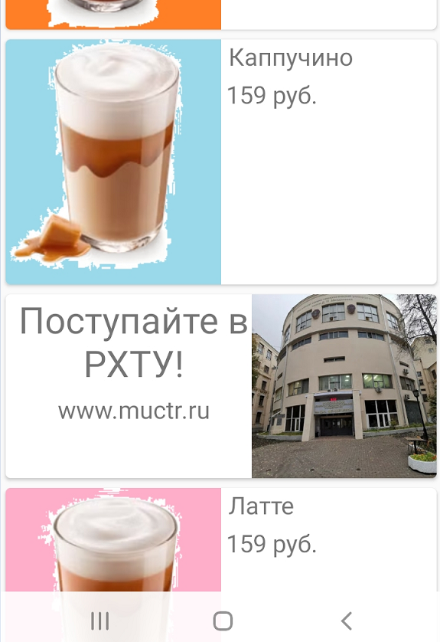

Подсказка: для этого нужно переопределить метод адаптера getItemViewType(int position) и, как вариант, поработать с viewType в методе onCreateViewHolder. Убедитесь, что при добавлении рекламы не теряются элементы списка!

1. Добавьте прокручивание панели инструментов.
2. Добавьте в меню на панели инструментов еще одну опцию «Создать заказ»
3. Добавьте активность создания заказа. Разметка должна включать fab-кнопку, по клику на которой должен открываться Snackbar. На панель инструментов активности создания заказа добавьте изображение, которое также должно прокручиваться (для этого используйте CollapsingToolbarLayout).